- Ознакомьтесь с теорией:
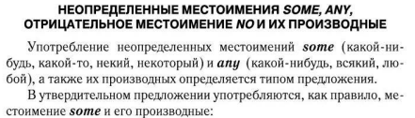
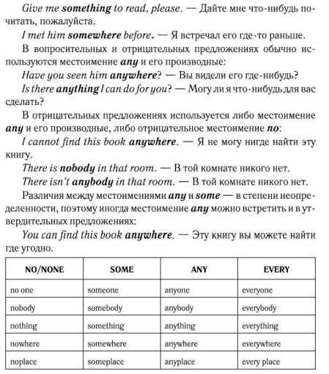

Задание 1): Перепишите предложения в рабочую тетрадь
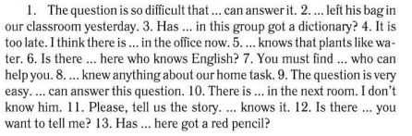

- Ознакомьтесь с теорией:
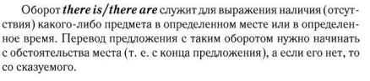
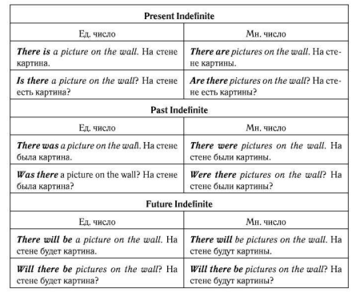
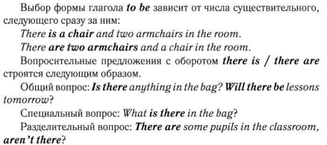

Задание 2): Перепишите предложения в рабочую тетрадь.

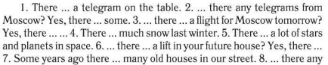
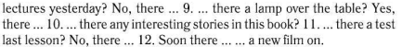

Задание 3): Напишите 1, 3, 5, 7 предложения в прошедшем времени, а 2, 4 и 6 в будущем
